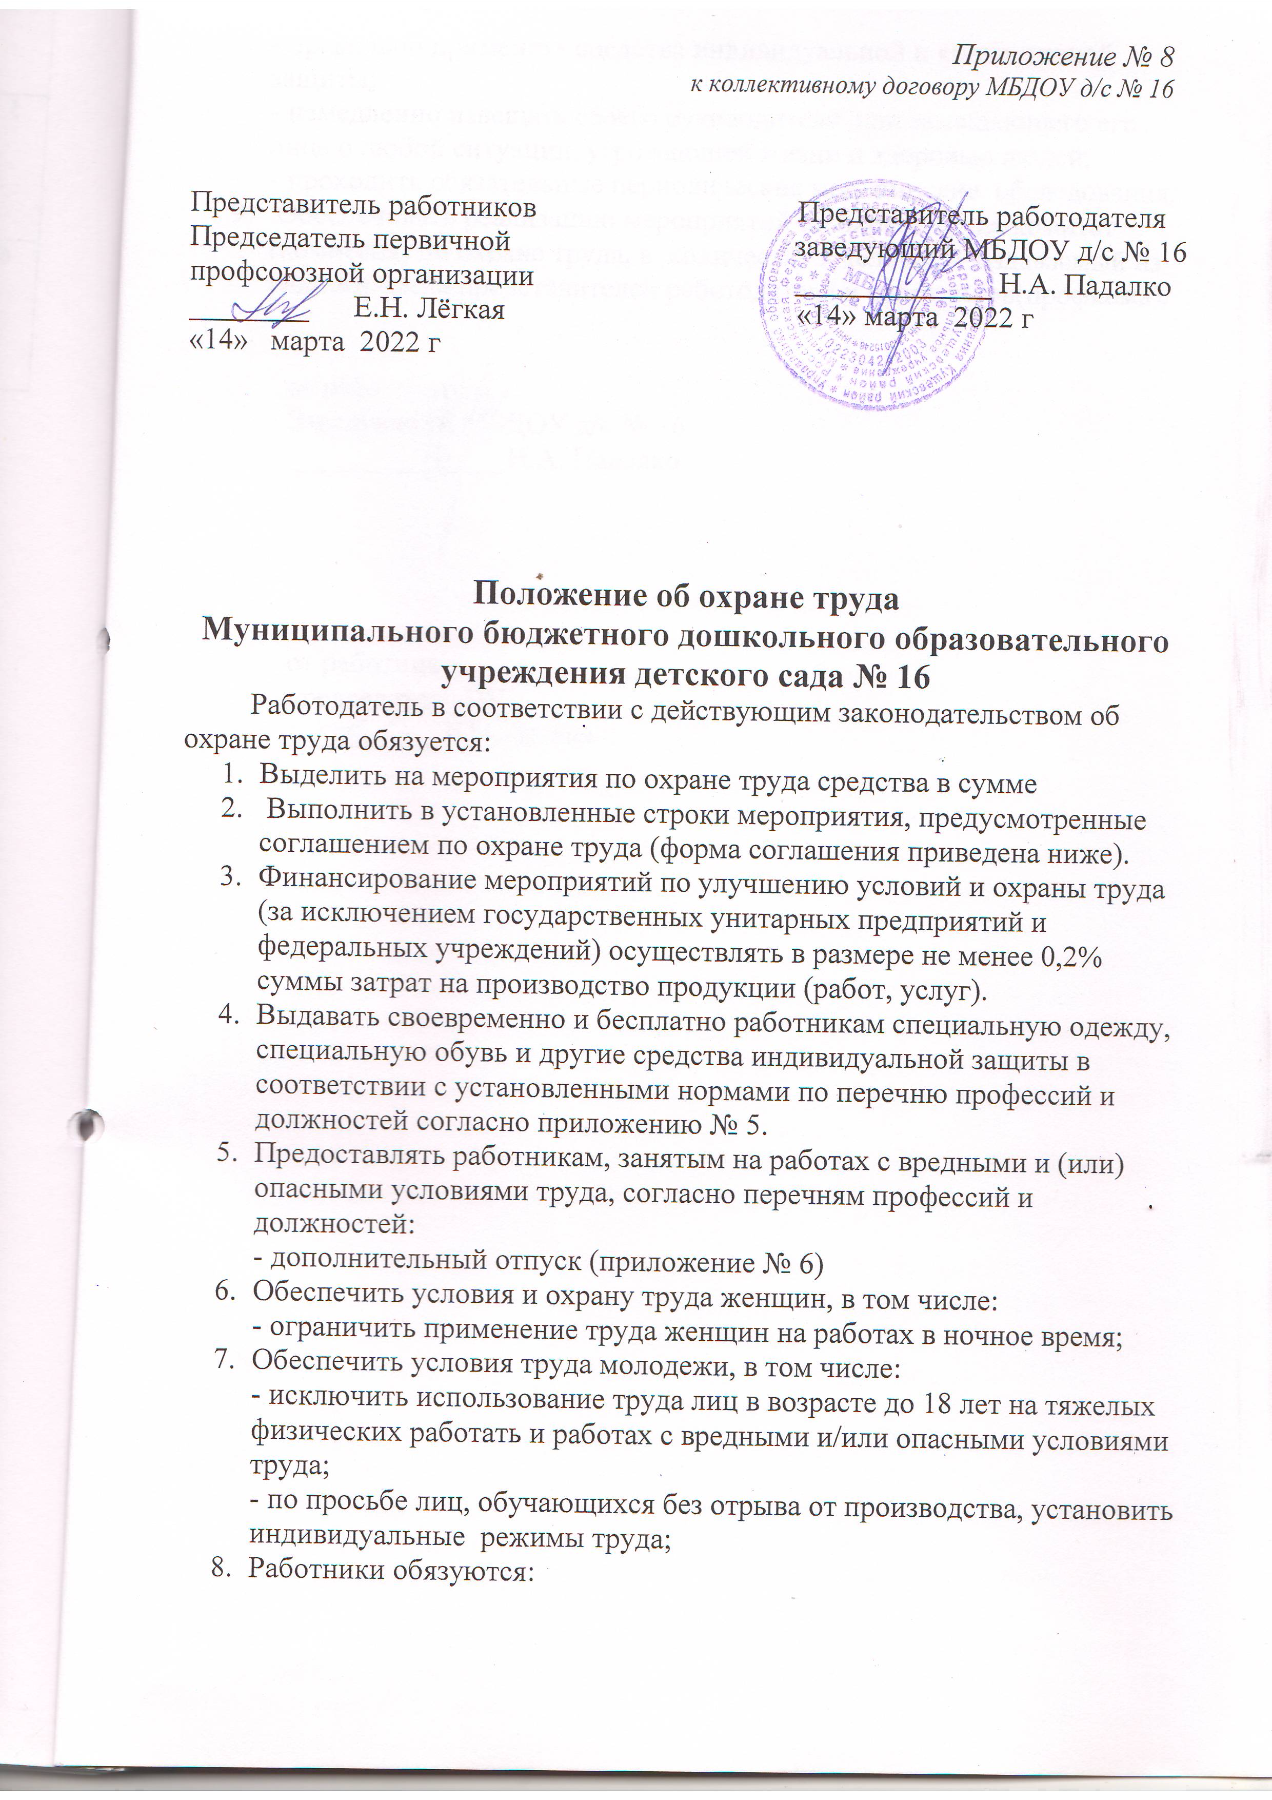

- правильно применять средства индивидуальной и коллективной защиты;

- немедленно извещать своего руководителя или замещающего его лица о любой ситуации, угрожающей жизни и здоровью людей;

- проходить обязательные периодические медицинские обследования.

1. Обеспечивать реализацию мероприятий по охране труда комитет (комиссия) по охране труда, в количестве 3 человек. Создаваемый из равного числа представителей работодателя и работников(профкома).

от работодателя

Заведующий МБДОУ д/с № 16

______________ Н.А. Падалко

от работников

председатель ПК

__________ Е.Н. Легкая